Эффективное программирование современных микропроцессоров и мультипроцессоров

Задание 3

Выполнил:

Пирожков Андрей

19210

Преподаватель:

Константин Викторович

Задание

1. В векторизованной программе из практического задания 2 реорганизовать вычисления таким образом, чтобы за один проход по сетке выполнялось сразу несколько итераций метода. Сделать сначала реализацию для двух итераций за проход. Если есть ускорение, сделать реализацию для трёх итераций за проход. И так далее, пока ускорение не перестанет иметь место.

2. Проанализировать производительность наиболее быстрой версии программы аналогично анализу в

Все тесты программы выполнялись на устройстве Asus ux481fl на процессоре Intel Core i7 10510U

Версия компилятора: gcc (Ubuntu 9.4.0-1ubuntu1~20.04.1) 9.4.0

Результаты тестирования программ

* Результаты самой первой программы

Ключи: -Ofast -march=native

Результат: 23.44

* Автоматическая векторизация компилятором (тоже предыдущий результат)

Ключи: -Ofast -march=native

Результат: 10.21

* Моя ручная векторизация (тоже предыдущий результат)

Ключи: -Ofast -march=native

Результат: 9.95

* Выполнение программы для r = 1

Ключи: -Ofast -march=native

Результат: 10.52

Получилось немного медленнее, но это вероятно из-за погрешности ,а также других накладных вычислений

* Выполнение программы для r = 10 получил наименьшее время выполнения

Ключи: -Ofast -march=native

Результат: 5.92

В среднем при r = 8 .. 30 получаются самые быстрые результаты в районе 6-и секунд

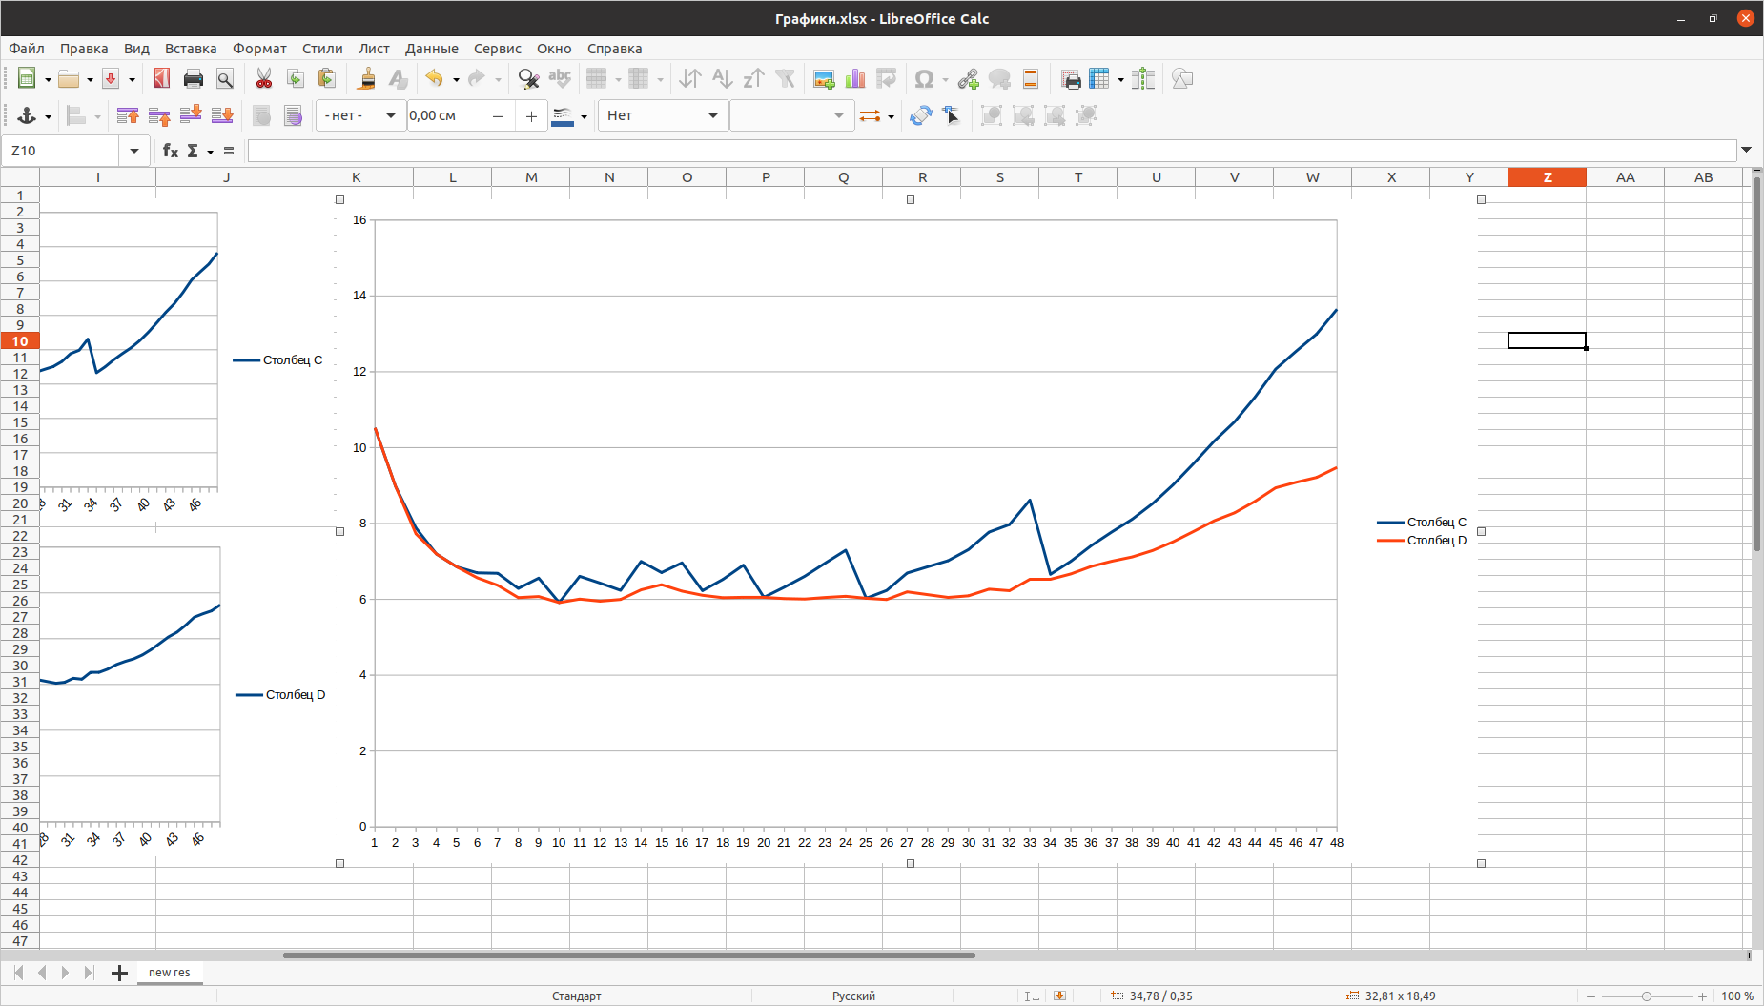

На графике по вертикали — время, по горизонтали — r (одновременная обработка строк)

Результаты профилирования программы

Граф вызовов:

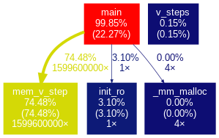

Характеристика исполнения программы:

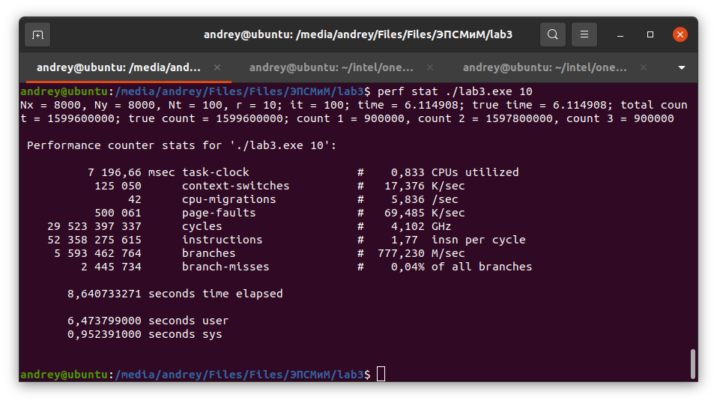

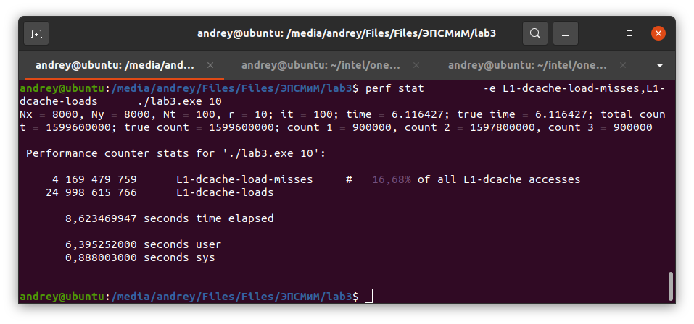

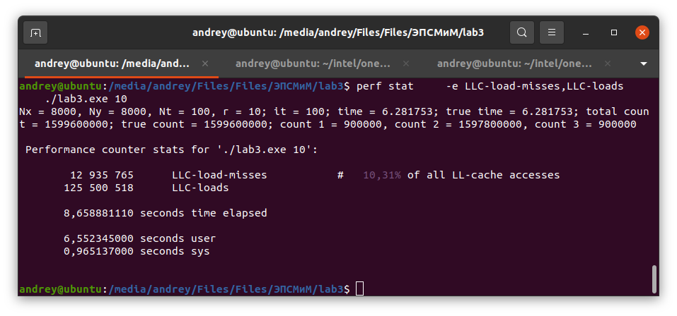

Скриншоты из Vtune:

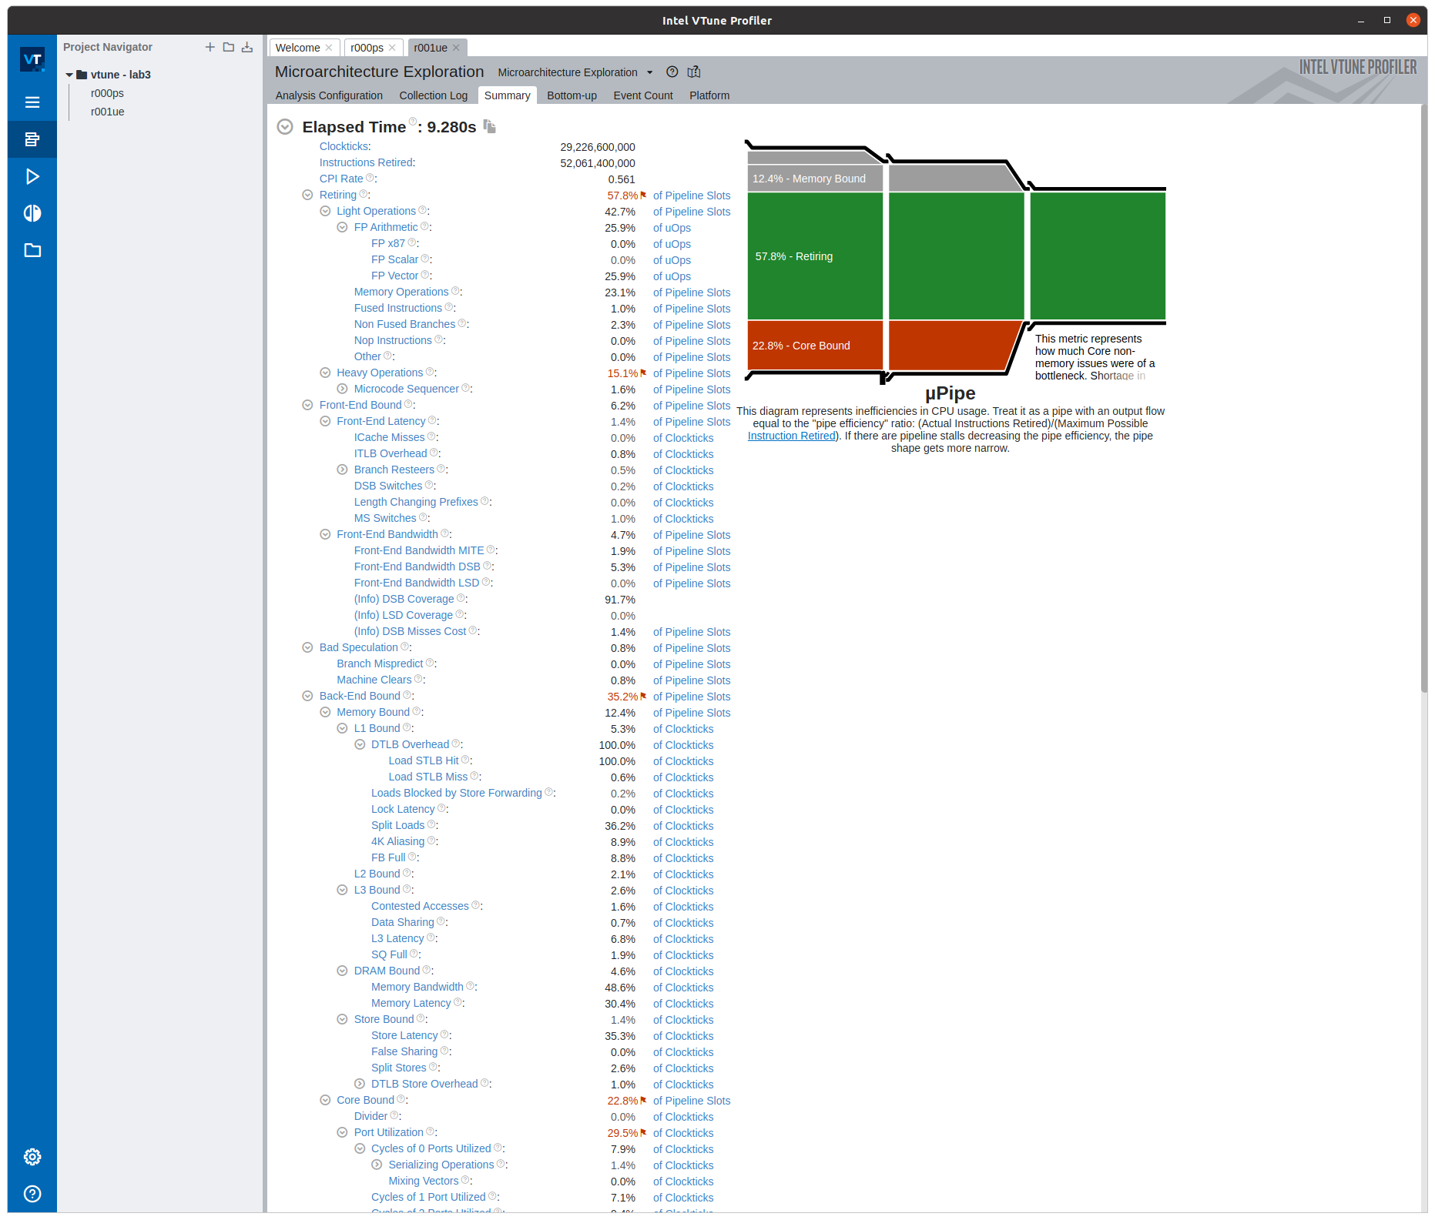

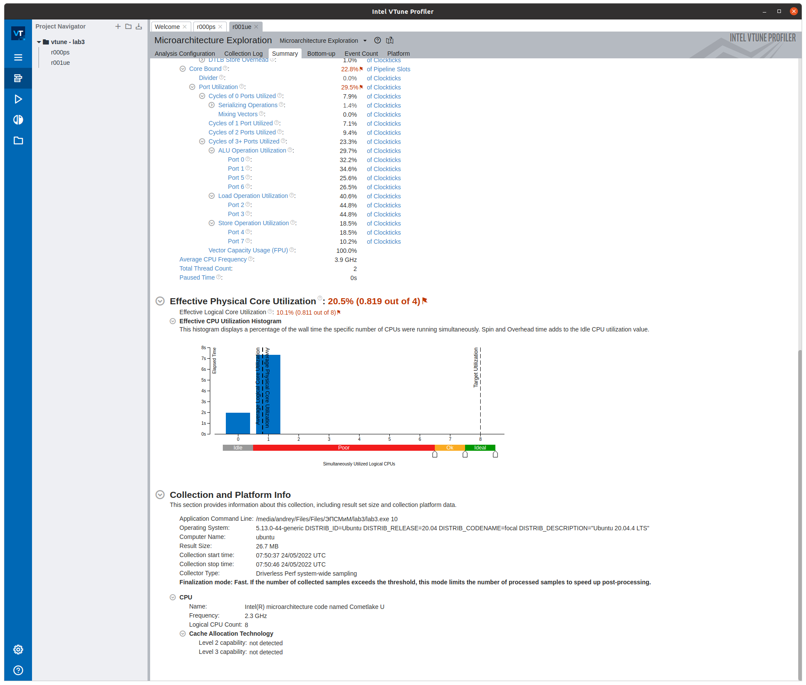

Roofline модель

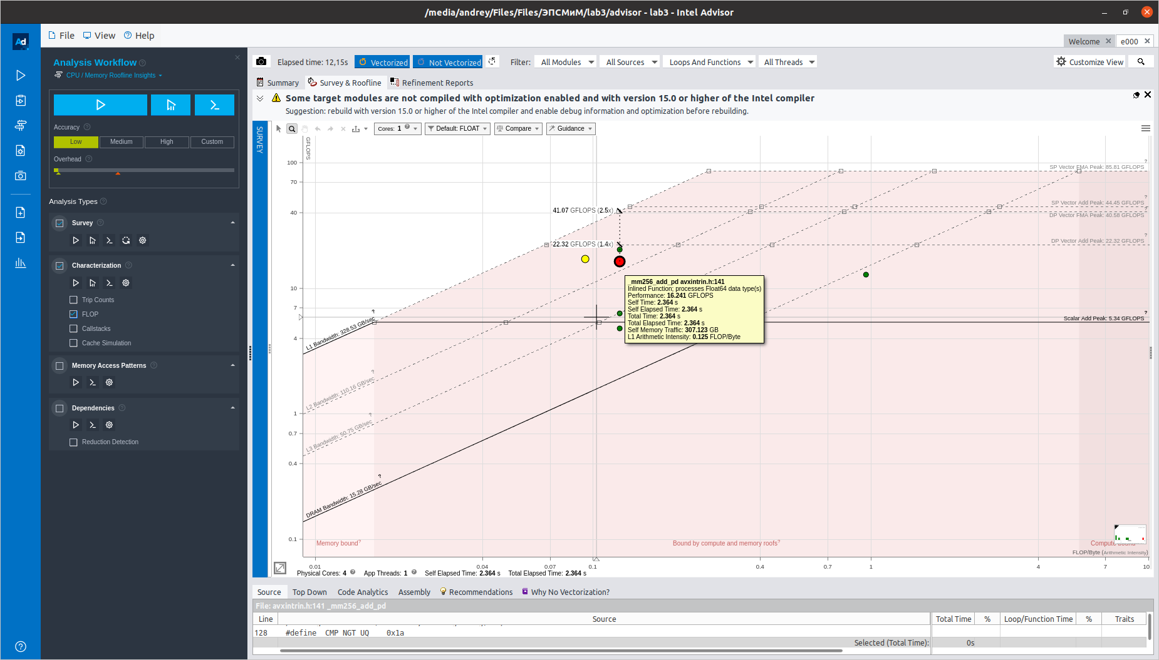

Приложение 1

Код программы lab3.c:

#include <stdio.h>

#include <stdlib.h>

#include <memory.h>

#include <math.h>

#include <time.h>

#include <immintrin.h>

#pragma warning(disable : 4996)

double min(double a, double b)

{

if (a < b)

{

return a;

}

else

{

return b;

}

}

void print_massive(double* M, int Nx, int Ny)

{

for (int i = 0; i <= Ny - 1; i++) // < ?

{

for (int j = 0; j <= Nx - 1; j++) // < ?

{

printf("%f\t", M[i * Nx + j]);

}

printf("\n");

}

printf("\n");

}

void init_ro(double** ro, int Nx, int Ny, double X_s1, double X_s2, double Y_s1, double Y_s2, double h_x, double h_y, double Xa, double Ya, double X_ba, double Y_ba)

{

double X_j;

double Y_i;

double R;

double X_js1;

double X_js2;

double Y_is1;

double Y_is2;

for (int i = 0; i <= Ny - 1; i++) // < ?

{

for (int j = 0; j <= Nx - 1; j++) // < ?

{

X_j = Xa + j * h_x;

Y_i = Ya + i * h_y;

R = 0.1 * min(X_ba, Y_ba); //константа

X_js1 = X_j - X_s1;

Y_is1 = Y_i - Y_s1;

if ((X_js1 * X_js1 + Y_is1 * Y_is1) < R * R)

{

ro[0][i * Nx + j] = 1.0;

}

else

{

X_js2 = X_j - X_s2;

Y_is2 = Y_i - Y_s2;

if ((X_js2 * X_js2 + Y_is2 * Y_is2) < R * R)

{

ro[0][i * Nx + j] = -1.0;

}

else

{

ro[0][i * Nx + j] = 0.0;

}

}

}

}

for (int i = 1; i <= Ny - 2; i++) // < ?

{

for (int j = 1; j <= Nx - 2; j++) // < ?

{

ro[1][i * Nx + j] = 2 * ro[0][i * Nx + j] + 0.25 * (ro[0][i * Nx + j + 1] + ro[0][i * Nx + j - 1] + ro[0][(i + 1) * Nx + j] + ro[0][(i - 1) * Nx + j]);

}

}

}

void mem_v_step(double* F_new, double* F_old, double* ro, __m256d X_h_x2_h_y2, __m256d Y_h_x2_h_y2, __m256d koef_1_5, __m256d koef_1_4, int Nx, int Ny, int i, int j/*, __m256d frist1,__m256d second1, __m256d frist2, __m256d second2, __m256d frist3, __m256d second3, __m256d thrid3, __m256d fouth3, __m256d frist5, __m256d second5, __m256d result1_1, __m256d result1_2, __m256d result2_1, __m256d result2_2, __m256d result3_1, __m256d result3_2, __m256d result3_3, __m256d result3_4, __m256d result4_1, __m256d result5_1, __m256d total*/)

{

__m256d frist1;

__m256d second1;

__m256d frist2;

__m256d second2;

__m256d frist3;

__m256d second3;

__m256d thrid3;

__m256d fouth3;

__m256d frist5;

__m256d second5;

__m256d result1_1;

__m256d result1_2;

__m256d result2_1;

__m256d result2_2;

__m256d result3_1;

__m256d result3_2;

__m256d result3_3;

__m256d result3_4;

__m256d result4_1;

__m256d result5_1;

__m256d total;

frist1 = _mm256_loadu_pd(F_old + i * Nx + j - 1);

second1 = _mm256_loadu_pd(F_old + i * Nx + j + 1);

result1_1 = _mm256_add_pd(frist1, second1);

result1_2 = _mm256_mul_pd(X_h_x2_h_y2, result1_1);

//Y_h_x2_h_y2 * (F_old[i * Nx + j + Nx] + F_old[i * Nx + j - Nx])

frist2 = _mm256_loadu_pd(F_old + i * Nx + j + Nx);

second2 = _mm256_loadu_pd(F_old + i * Nx + j - Nx);

result2_1 = _mm256_add_pd(frist2, second2);

result2_2 = _mm256_mul_pd(Y_h_x2_h_y2, result2_1);

//koef_1_4 * (F_old[i * Nx + j - Nx - 1] + F_old[i * Nx + j - Nx + 1] + F_old[i * Nx + j + Nx - 1] + F_old[i * Nx + j + Nx + 1])

frist3 = _mm256_loadu_pd(F_old + i * Nx + j - Nx - 1);

second3 = _mm256_loadu_pd(F_old + i * Nx + j - Nx + 1);

thrid3 = _mm256_loadu_pd(F_old + i * Nx + j + Nx - 1);

fouth3 = _mm256_loadu_pd(F_old + i * Nx + j + Nx + 1);

result3_1 = _mm256_add_pd(frist3, second3);

result3_2 = _mm256_add_pd(thrid3, fouth3);

result3_3 = _mm256_add_pd(result3_1, result3_2);

result3_4 = _mm256_mul_pd(koef_1_4, result3_3);

//ro[i * Nx + j]

result4_1 = _mm256_loadu_pd(ro + i * Nx + j);

//Sum results

frist5 = _mm256_add_pd(result1_2, result2_2);

second5 = _mm256_add_pd(result3_4, result4_1);

result5_1 = _mm256_add_pd(frist5, second5);

total = _mm256_mul_pd(koef_1_5, result5_1);

_mm256_storeu_pd(F_new + i * Nx + j, total);

}

int main(int argc, char* argv[])

{

int r = 1;

if (argv[1] != NULL)

{

r = atoi(argv[1]);

}

int id = 0;

int Nx = 8000;

int Ny = 8000;

int Nt = 100;

double Xa = 0.0;

double Xb = 4.0;

double Ya = 0.0;

double Yb = 4.0;

double X_ba = Xb - Xa;

double Y_ba = Yb - Ya;

double h_x = X_ba / (Nx - 1);

double h_y = Y_ba / (Ny - 1);

double X_s1 = Xa + X_ba / 3.0;

double Y_s1 = Ya + Y_ba * (2.0 / 3.0);

double X_s2 = Xa + X_ba * (2.0 / 3.0);

double Y_s2 = Ya + Y_ba / 3.0;

double h_x2 = h_x * h_x;

double h_y2 = h_y * h_y;

double _h_x2_h_y2 = 1.0 / h_x2 + 1.0 / h_y2;

double X_h_x2_h_y2 = 0.5 * (5.0 / h_x2 - 1.0 / h_y2);

double Y_h_x2_h_y2 = 0.5 * (5.0 / h_y2 - 1.0 / h_x2);

double koef_1_5 = 0.2 * (1.0 / _h_x2_h_y2);

double koef_1_4 = 0.25 * _h_x2_h_y2;

__m256d v__X_h_x2_h_y2 = _mm256_set1_pd(X_h_x2_h_y2);

__m256d v__Y_h_x2_h_y2 = _mm256_set1_pd(Y_h_x2_h_y2);

__m256d v__koef_1_5 = _mm256_set1_pd(koef_1_5);

__m256d v__koef_1_4 = _mm256_set1_pd(koef_1_4);

double delta = 999999999.0;

double delta_new;

double** F = (double**)calloc(2, sizeof(double*));

F[0] = (double*)_mm_malloc(Nx*Ny*sizeof(double), 32);

F[1] = (double*)_mm_malloc(Nx*Ny*sizeof(double), 32);

memset(F[0], 0.0, Nx * Ny * sizeof(double)); //надо только по бокам

memset(F[1], 0.0, Nx * Ny * sizeof(double)); //надо только по бокам

double** ro = (double**)calloc(2, sizeof(double*));

ro[0] = (double*)_mm_malloc(Nx*Ny*sizeof(double), 32);

ro[1] = (double*)_mm_malloc(Nx*Ny*sizeof(double), 32);

memset(ro[0], 0.0, Nx * Ny * sizeof(double)); //надо только по бокам

memset(ro[1], 0.0, Nx * Ny * sizeof(double)); //надо только по бокам

init_ro(ro, Nx, Ny, X_s1, X_s2, Y_s1, Y_s2, h_x, h_y, Xa, Ya, X_ba, Y_ba);

struct timespec start, finish;

clock_gettime(CLOCK_MONOTONIC_RAW, &start);

int it, i, j;

for (it = 0; it < Nt; it += r)

{

for (int k = 1; k < r; k++)

{

i = k;

for (int l = 1; l <= i; l++)

{

for (j = 1; j <= Nx - 2; j+=4)

{

mem_v_step(F[(id + l) % 2], F[(id + l - 1) % 2], ro[1], v__X_h_x2_h_y2, v__Y_h_x2_h_y2, v__koef_1_5, v__koef_1_4, Nx, Ny, i - (l - 1), j);

}

}

}

for (i = r; i <= Ny - 2; i++)

{

for (int l = 1; l <= r; l++)

{

for (j = 1; j <= Nx - 2; j += 4)

{

//printf("id = %d, l = %d, i = %d, j = %d\n", id, l, i, j);

mem_v_step(F[(id + l) % 2], F[(id + l - 1) % 2], ro[1], v__X_h_x2_h_y2, v__Y_h_x2_h_y2, v__koef_1_5, v__koef_1_4, Nx, Ny, i - (l - 1), j);

}

}

}

for (int k = 2; k <= r; k++)

{

i = Ny - 1;

for (int l = k, m = 1; l <= r; l++, m++)

{

mem_v_step(F[(id + l) % 2], F[(id + l - 1) % 2], ro[1], v__X_h_x2_h_y2, v__Y_h_x2_h_y2, v__koef_1_5, v__koef_1_4, Nx, Ny, i - m, j);

}

}

if (delta < delta_new)

{

printf("Waring... [%d] delta_now = %e, delta_prev = %e\n", i, delta_new, delta);

}

delta = delta_new;

id += r;

}

clock_gettime(CLOCK_MONOTONIC_RAW, &finish);

FILE* file = fopen("file", "wb");

fwrite(F[id % 2], sizeof(double), Nx * Ny, file);

//printf("Time: %lf\n", (finish.tv_sec - start.tv_sec + 0.000000001 * (finish.tv_nsec - start.tv_nsec)));

//printf("delta = %e; Nx = %d, Ny = %d, Nt = %d\n", delta, Nx, Ny, Nt);

double time = finish.tv_sec - start.tv_sec + 0.000000001 * (finish.tv_nsec - start.tv_nsec);

double true_time = time / (double)it * (double)Nt;

printf("Nx = %d, Ny = %d, Nt = %d, r = %d; it = %d; time = %lf; true time = %lf\n", Nx, Ny, Nt, r, it, time, true_time);

return 0;

}

Вывод:

Программа теперь больше не упирается в память так сильно как предыдущая. График в Vtune теперь похож больше на график из 1-ой лабы. Порты на процессоре более равномерно загружены относительно предыдущей программы.

Число инструкций повысились на каждый цикл. Скорее всего это связано с тем что появилось много дополнительные вычислений в циклах. Также снизились кэш-промахи. Необходимо сначала загружать, а потом считать. Видимо это более долгие операции

Roofline модель улучшилась и теперь она находится в среднем на уровне L2 кэша.